ГУАП

КАФЕДРА № 44

ОТЧЕТ   
ЗАЩИЩЕН С ОЦЕНКОЙ

ПРЕПОДАВАТЕЛЬ

|  |  |  |  |  |
| --- | --- | --- | --- | --- |
| ассистент |  |  |  | К. А. Белов |
| должность, уч. степень, звание |  | подпись, дата |  | инициалы, фамилия |

|  |
| --- |
| ОТЧЕТ О ЛАБОРАТОРНОЙ РАБОТЕ №2 |
| ЗАГРУЗКИ ОС. УПРАВЛЕНИЕ СЕТЬЮ. УПРАВЛЕНИЕ СЕРВИСАМИ |
| по курсу: АДМИНИСТРИРОВАНИЕ ВЫЧИСЛИТЕЛЬНЫХ СЕТЕЙ НА БАЗЕ UNIX |
|  |
|  |

РАБОТУ ВЫПОЛНИЛ

|  |  |  |  |  |  |
| --- | --- | --- | --- | --- | --- |
| СТУДЕНТ ГР. № | 4941 |  |  |  | Н. C. Горбунов |
|  |  |  | подпись, дата |  | инициалы, фамилия |

Санкт-Петербург 2023

**Цель работы:** приобретение навыков по управлению процессом загрузки ОС и управлению службами. Изучение основных команд управления режимами работы и службами. Приобретение навыков управления сетевыми интерфейсами и сетевой службой. Изучение команд смены пользователя.

**Ход работы**

1. **Определение текущего режим работы системы.**

С помощью команды */sbin/runlevel* можно определить текущий режим работы системы.

По результату выполнения команды получаем, что система работает в режиме 5: «Многопользовательский режим с графическим интерфейсом».

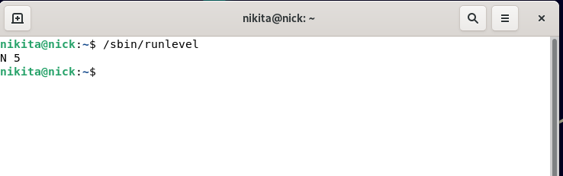

Рисунок 1. Режим работы системы

1. **Определение списка установленных сервисов.**

С помощью команды *systemctl* можно вывести список всех установленных служб в системе.

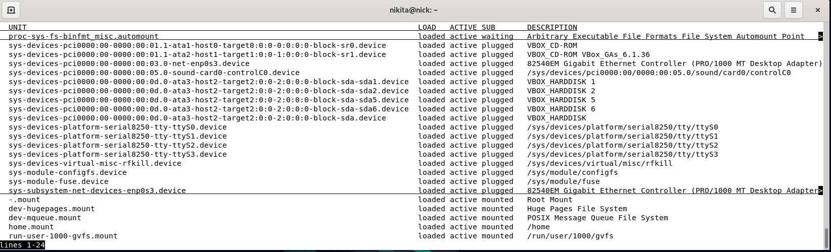

Рисунок 2. Неполный список установленных сервисов

1. **Определение списка сервисов, запускаемых в 3-ем режиме работы**

С помощью команды *systemctl -t help* выведем список режимов работы сервисов. Третий режим работы swap

Для отображения списка сервисов, запускаемых в этом режиме, необходима команда *systemctl -type=swap –all*

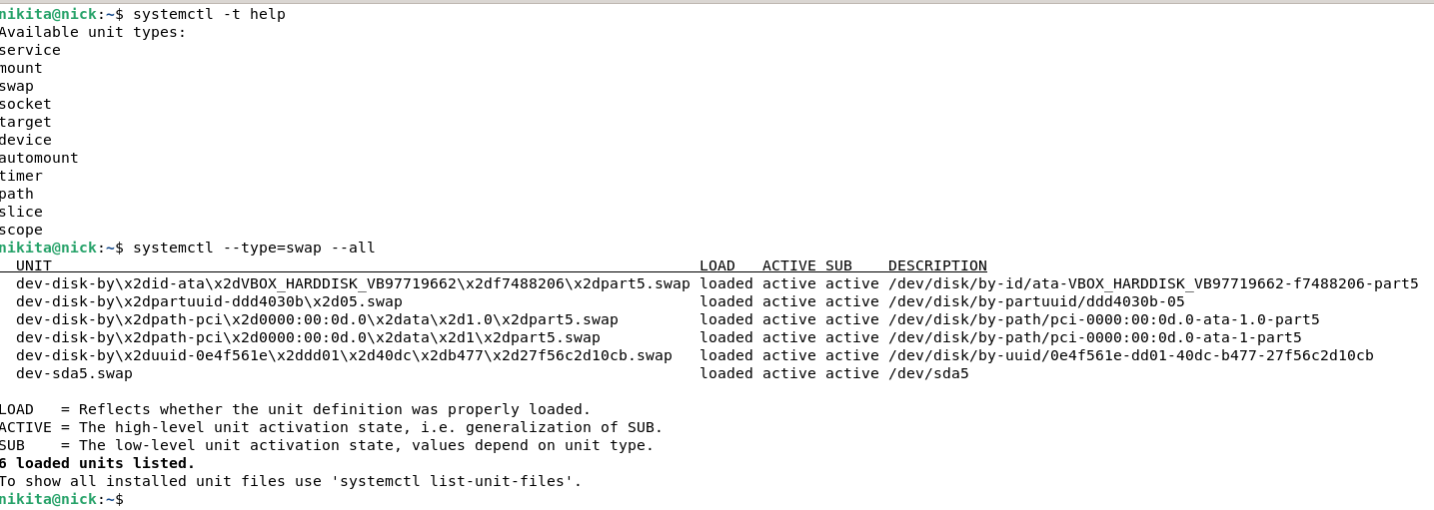

Рисунок 3. Список служб, запускаемых в третьем режиме

1. **Определение состояния сетевого сервиса.**

Для определения состояния сетевого сервиса понадобится команда *systemctl status network.target*

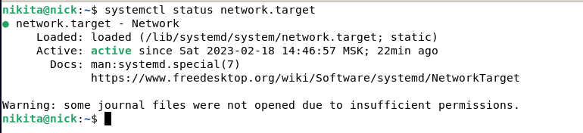

Рисунок 4. Статус сетевой службы

1. **Определение параметров сетевых интерфейсов**

Для определения параметров сетевых интерфейсов необходим пакет net-tools.

Если он установлен, то с помощью команды *ifconfig* можно получить необходимую информацию.

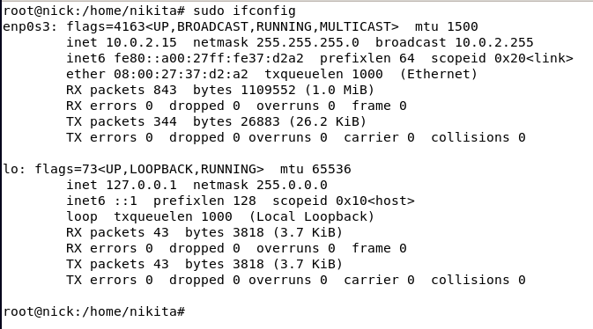

Рисунок 5. Параметры сетевых интерфейсов

1. **Определение статических маршрутов сети**

Для определение статических маршрутов необходимо воспользоваться командой *route* из пакета net-tools.

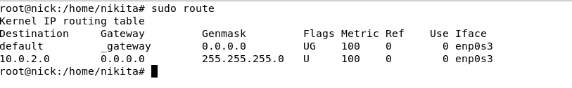

Рисунок 6. Список статических маршрутов

1. **Удаление статического маршрута по умолчанию**

Для удаления статического маршрута по умолчанию воспользуемся командой *route del default*. И снова вызовем список статических маршрутов для проверки.

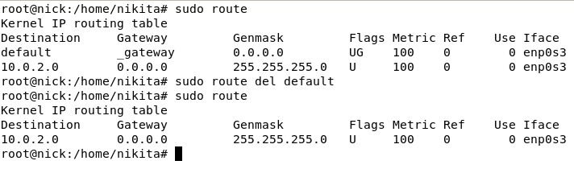

Рисунок 7. Удаление статического маршрута

1. **Остановка сетевого сервис**

Для остановки сетевого сервиса необходимо выполнить команду: *systemctl stop networking*. Остановим и проверим состояние сервиса.

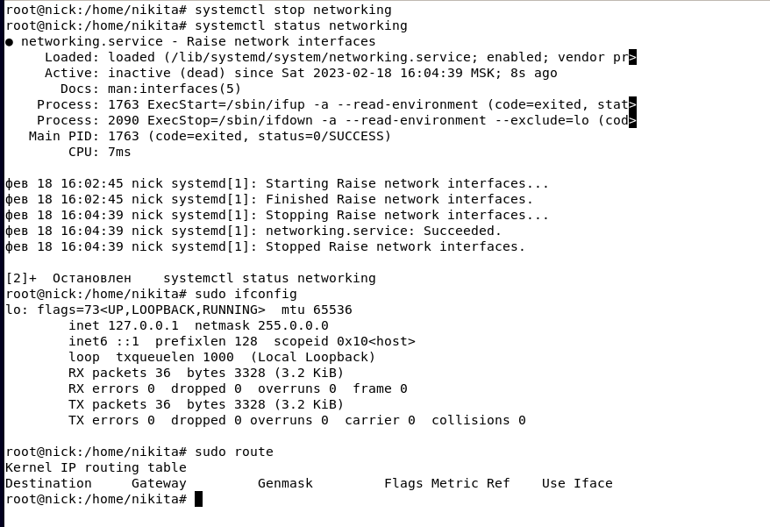 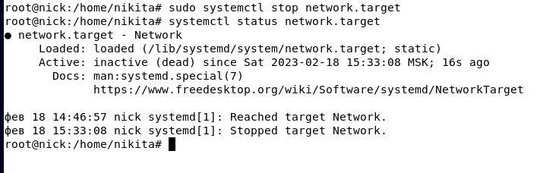

Рисунок 8. Остановка сетевой службы

Проверим параметры сетевых интерфейсов и определим статические маршруты.



Рисунок 9. Параметры сетевых интерфейсов и статические маршруты после выключения сетевой службы.

Как видно из рисунка 9, сетевой интерфейс enp0s3 больше не отображается, а статических маршрутов нет вовсе.

Теперь запустим отключенный интерфейс командой *ifconfig enp0s3 10.0.2.15 netmask 255.255.255.0 up*.

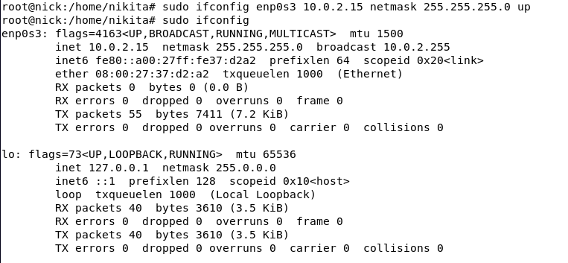

Рисунок 10. Включение сетевого интерфейса с заданными параметрами

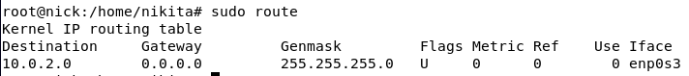

Рисунок 11. Статические маршруты после включения сетевого интерфейса

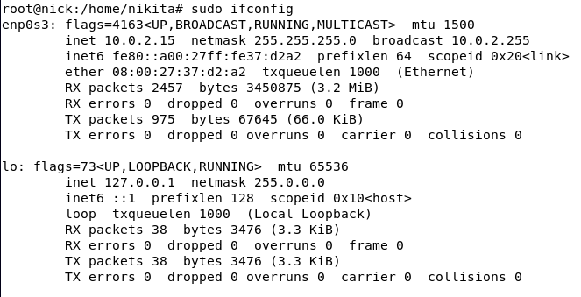

Рисунок 12. Сетевой интерфейс после включения сетевой службы

1. **Запуск системы в 3 режиме**

Чтобы запустить систему в многопользовательский режим без графического интерфейса, необходима команда */sbin/init 3*

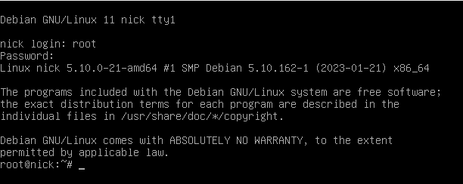

Рисунок 13. Вход в УЗ root из первой консоли

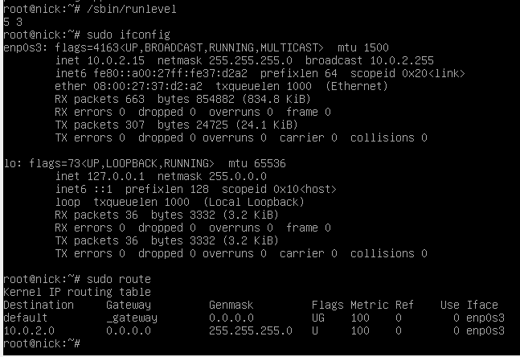

Рисунок 14. Текущий режим работы, параметры сетевых интерфейсов, статические маршруты

Затем с помощью команды */sbin/init 5* вовзращаемся в 5 режим.

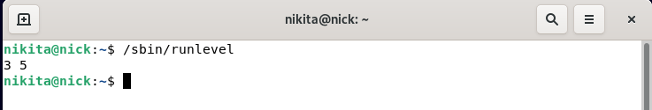

Рисунок 15. Переход в 5 режим